MedicareSystem测试报告

Milestone

作 者： | 孔祥鹏 | 日 | 2011-12-30
测试类型： | UI Testing | 版 | Ver0.5.4

目 录
MedicareSystem测试报告 1
1. 测试概述 2
1.1. 测试目的 2
1.2. 测试范围 2
1.3. 测试方法 2
2. 测试计划 2
2.1. 测试用例及预期执行结果 2
2.2. 测试用例实际执行结果 3
3. 综合评价 14

测试概述

测试目的
本测试报告为MedicareSystem v.0.5.4的测试报告，目的在于测试网站的UI部分是否工作正常并符合预期。UI部分在一个项目的开发过程中，起着比较关键的作用，UI的好坏在很大程度上直接关系到项目是否会被用户接受。因此本测试在确保基本的功能通过之外，还测试了一些和用户体验、UI细节相关的方面（具体祥见测试计划）。

测试范围
本次UI测试覆盖的主要功能包括：普通用户（病人）登录、医生登录、病人注册和医生注册。
主要针对以下问题进行测试：
- 登录用户的账户信息合法性，并在信息不合法时给予相应提示
- 注册用户填写的信息合法性，并在填写注册表单的过程中，实时给予相应提示

测试方法
手工测试、软件工具测试（Selenium）。
注意：
1）由于在登录和注册方面，病人和医生的业务逻辑大致是相同的，本文档只对医生的登录、注册的测试进行描述，病人的测试将使用相同的测试方法进行测试，而不单独进行文档描述。
2）使用Selenium工具的测试只在Firefox中测试，在IE下的测试，将使用手工进行类似的测试，故不单独进行文档描述。

测试计划

测试用例及预期执行结果
测试用例 | 测试用例名称 | 预期结果 | 备注
Testcase01 | 登录时直接将用户名和密码置空登录 | 弹出风格化的提示信息框 | 医生/病人登录  置空包括：不输入任何字符、输入空格符。  输入错误包括：不存在用户、用户名和密码不匹配
Testcase02 | 登录时将用户名（或密码）置空登录 | 弹出风格化的提示信息框 | 医生/病人登录  置空包括：不输入任何字符、输入空格符。  输入错误包括：不存在用户、用户名和密码不匹配
Testcase03 | 登录时输入错误的用户名（或密码） | 弹出风格化的提示信息框 | 医生/病人登录  置空包括：不输入任何字符、输入空格符。  输入错误包括：不存在用户、用户名和密码不匹配
Testcase04 | 点击登录按钮（或按下回车键）进行表单提交，表单尚未处理完毕 | 登录按钮  将被禁用 | 医生/病人登录  置空包括：不输入任何字符、输入空格符。  输入错误包括：不存在用户、用户名和密码不匹配
Testcase05 | 登录时，输入合法用户名和密码 | 跳转到  对应主页 | 医生/病人登录  置空包括：不输入任何字符、输入空格符。  输入错误包括：不存在用户、用户名和密码不匹配
Testcase06 | 首次载入注册页面 | 表单第一个输入控件自动获得焦点 | 医生/病人注册
Testcase07 | 注册时，整个表单置空，提交表单 | 对应输入控件下显示红色提示信息 | 医生/病人注册
Testcase08 | 输入控件获得焦点 | 在该控件下方给出对应的淡蓝色提示信息 | 医生/病人注册
Testcase09 | 输入控件失去焦点，且填写信息合法 | 在该控件下方给出代表合法的绿色“打勾”的图标 | 医生/病人注册
Testcase10 | 输入控件失去焦点，且填写信息非法 | 在该控件下方给出对应的红色提示信息 | 医生/病人注册
Testcase11 | 所有控件下方均未获得“打勾”图标时，提交表单 | 对应控件下给出红色提示信息 | 医生/病人注册
Testcase12 | 所有控件下方均获得“打勾”图标，提交表单，表单尚未处理完毕 | 提交按钮将被禁用 | 医生/病人注册
Testcase13 | 注册时，所有信息验证通过 | 跳转到相应主页
Testcase14 | 所有表单域在客户端验证通过（即控件下方均获得“打勾“图标），提交后在服务端验证，未通过服务器验证（如：已存在用户名） | 弹出风格化的提示信息框

测试用例实际执行结果
以下各测试用例，将使用用户名为xx，密码为111的用户进行登录测试。该用户已经存在于数据库中。使用用户名为a123_456，密码为12345的用户进行注册，该用户尚未存在于数据库中。
1）登录页面的测试，首先使用Selenium在Firefox下录制一段登录的动作。测试具体用例时，将以该动作作为“模板”，对输入项进行修改，符合相应测试用例的条件后，然后进行对应测试。
使用Selenium录制的“模板”动作截图如下：
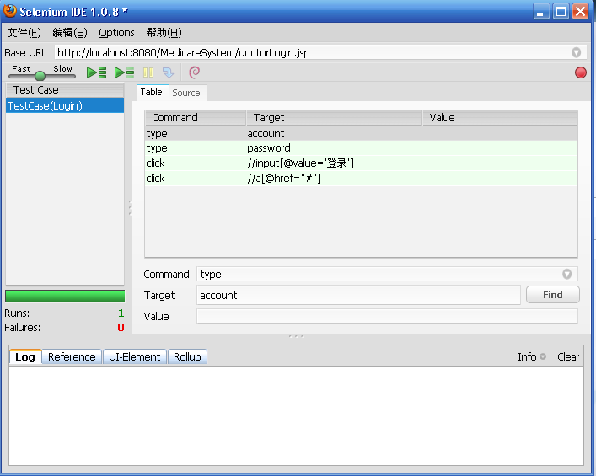
可以看到，我们此时测试的页面由Base URL指定，此动作序列包括：输入（type）帐号（account）和密码（password），点击登录按钮（click），点击（click）弹出的对话框的关闭按钮（注：因为本项目的对话框是重写的风格化的对话框，关闭按钮时使用a链接来进行模拟的，故使用a[@href=”#”]的Xpath选择符可以匹配到此关闭按钮）。由于我们现在没有输入任何值，所有弹出对话框，并点击了关闭按钮。
具体页面表现（注意：以下的测试用例中，除非必要，将不再展示页面效果，而是直接展示Selenium的运行测试用例）：
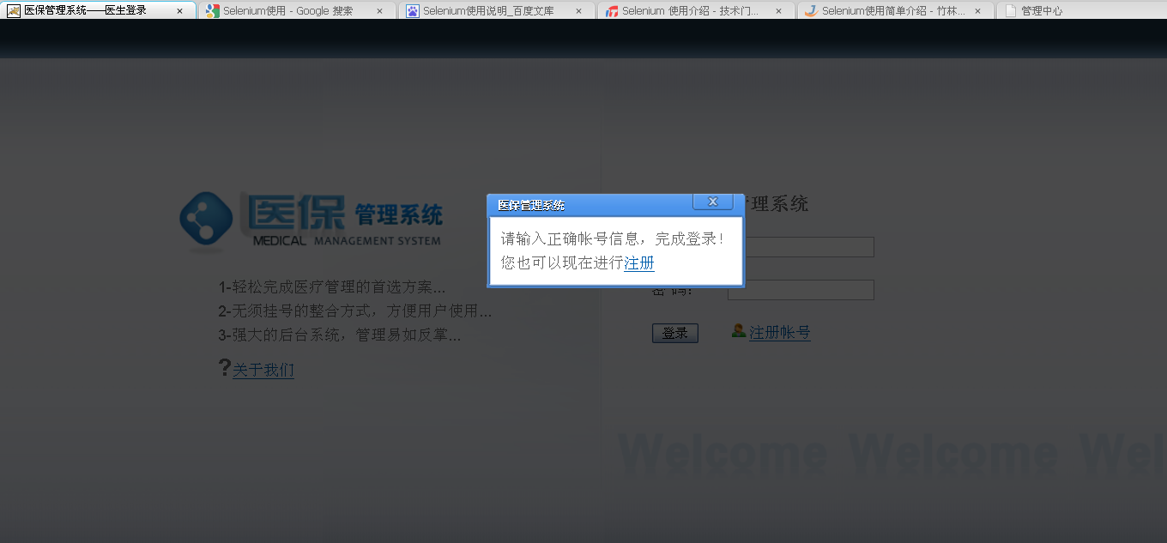
（1）Testcase01：
将account和password的value改为空，进行测试。和默认动作一致。
（2）Testcase02：
（2-1）输入一个account值，进行测试。测试用例通过：
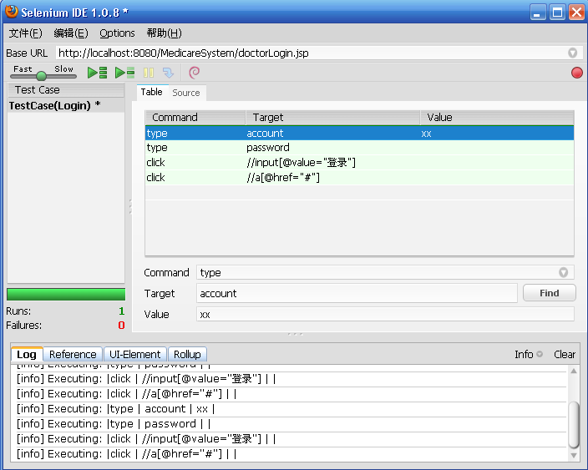
（2-2）输入一个password值，进行测试。测试用例通过：
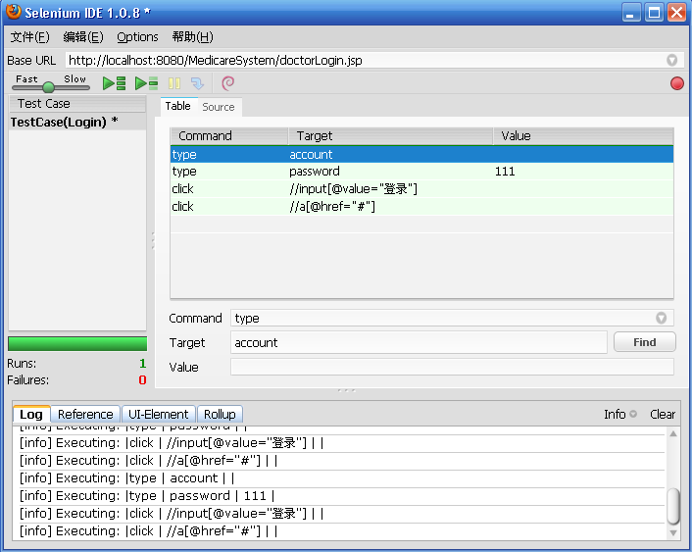
（3）Testcase03
注意：由于此测试用例会提交到后台进行处理，也即URL不再是我们指定的doctorLogin.jsp页面，而是Structs框架中的一个名为doctorLogin的Action，因此在此测试用例中，我们将Base URL修改为doctorLogin
（3-1）将account值设为x，密码设为111。和给定的用户名不符。测试用例通过：
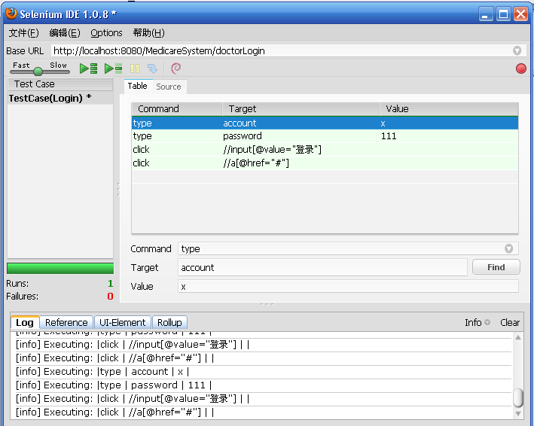
（3-2）将account设为xx，密码设为11，和给定的用户密码不符合。测试用例通过：
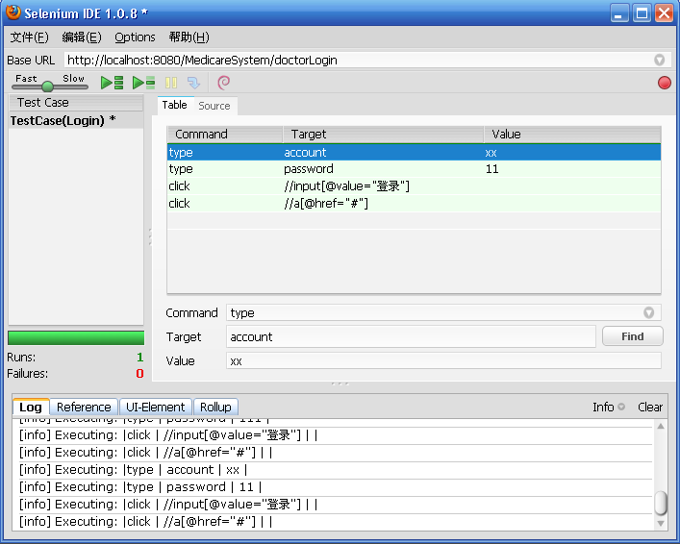
（3-3）将account设为x，密码设为11，和给定的用户名、密码均不符。测试用例通过：
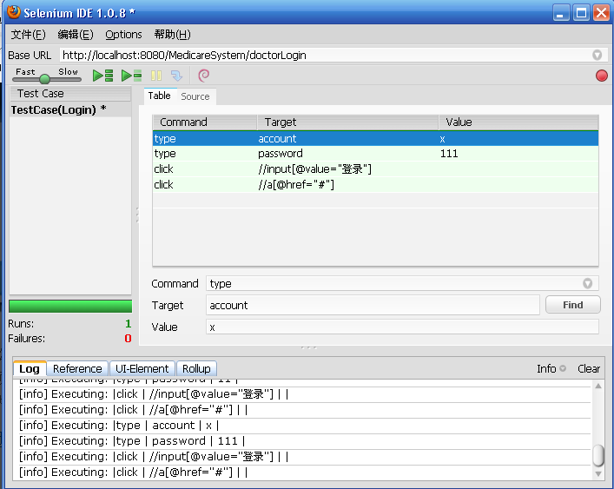
（4）Testcase04
此测试用例是从UI细节方面考虑而进行的测试。
由于此测试用例在本地进行测试，“网速”很快，很难看出按钮已被禁用，我们在登录后，将URL回退到doctorLogin的这一action，直接给出按钮禁用的页面效果。
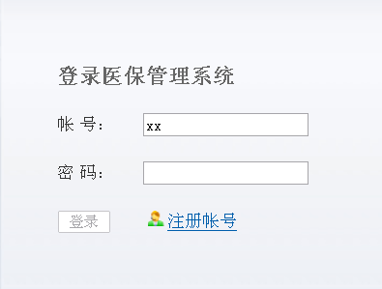
（5）Testcase05
将account设为xx，password设为111，与给定的用户和密码均一致。URL将跳转到相应的页面，Base URL不再是我们所设定的doctorLogin，故测试提示“找不到a[@href=”#”]这一元素”，用例未通过，说明页面已经跳转。结合页面效果，证明成功跳转：
Selenium结果：
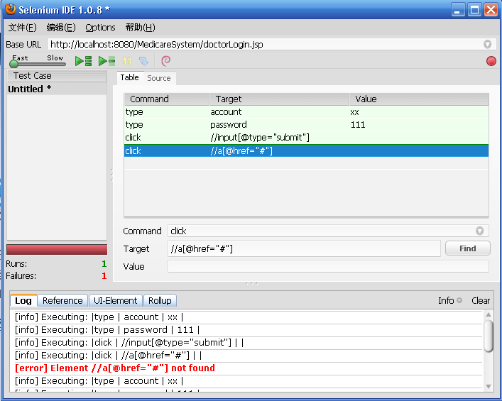
跳转后结果：
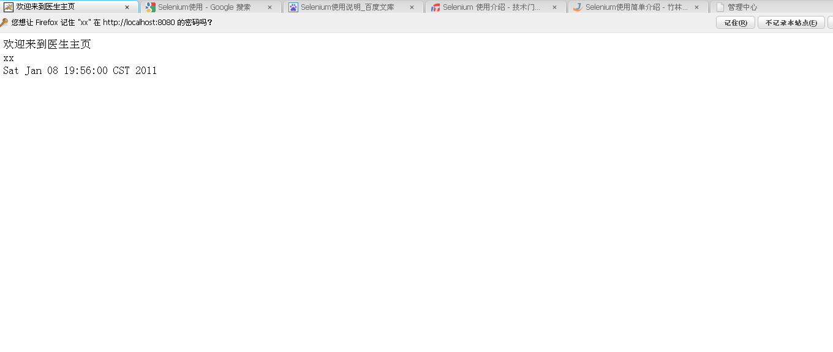
2）注册页面的测试。由于测试页面的测试和视觉效果紧密相关，所有我们将使用直接手动测试并给出效果图的方法，而不再使用Selenium。
一个具体页面效果：
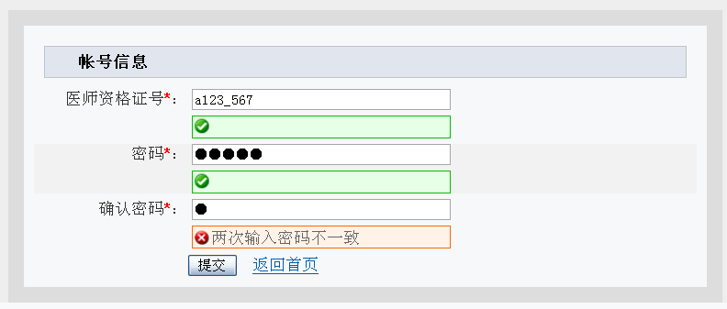
（1）Testcase06
此测试用例时从用户体验方面考虑而进行的测试。
首次载人后，首个输入控件获得焦点，我们将以页面效果的方式展示：
截图如下：
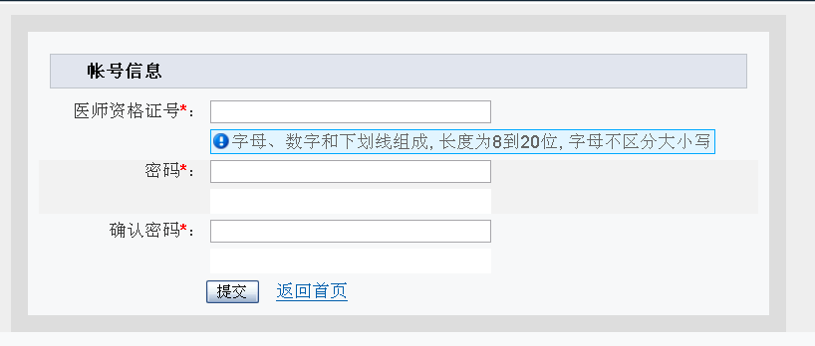
（2）Testcase07
直接置空提交，显示红色提示信息。
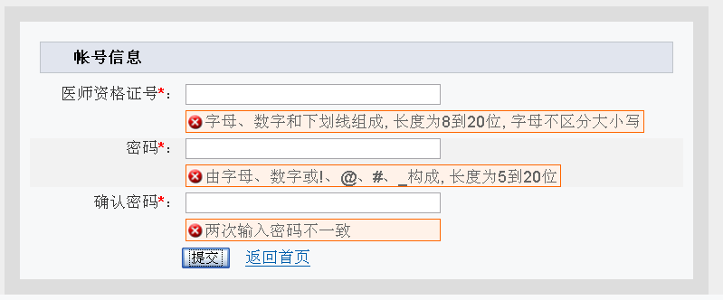
（3）Testcase08
密码输入控件获得焦点，显示蓝色的提示信息：
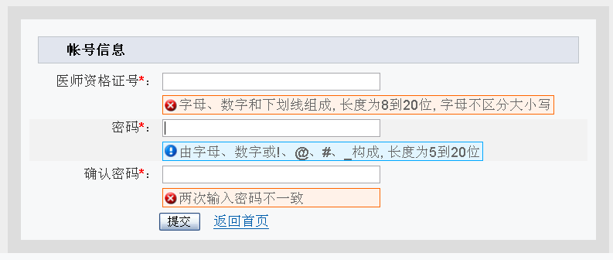
（4）Testcase09
用户名填写合法，显示合法的“打勾“图标：
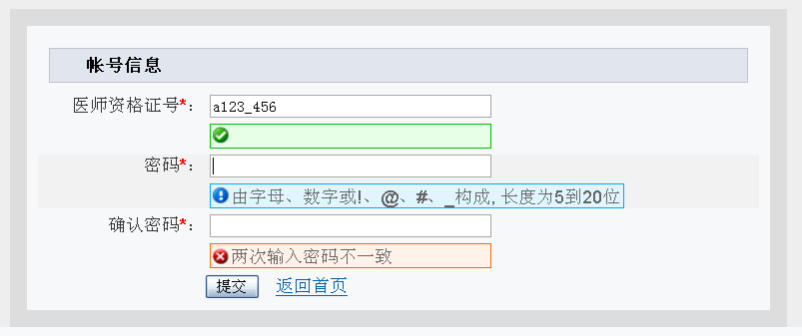
（5）Testcase10
用户名填写不合法，显示红色提示信息：
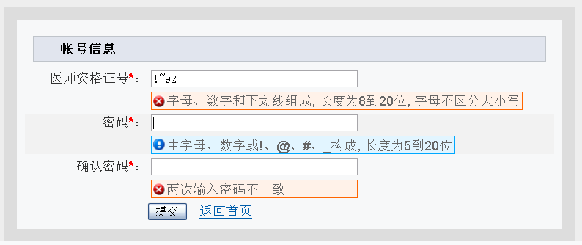
（6）Testcase11
确认密码不合法，显示红色提示信息：
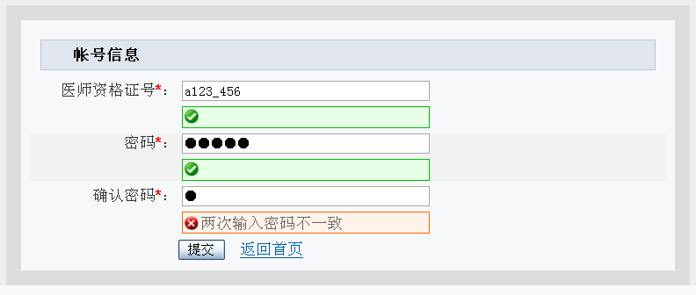
（7）Testcase12
注意：此测试用例使用了和1）中（4）Testcase04相同的方法（您可以进行参考）。
此测试用例是从UI细节方面考虑而进行的测试。
由于此测试用例在本地进行测试，“网速”很快，很难看出按钮已被禁用，我们在注册后，将URL回退到doctorRegister的这一action，直接给出按钮禁用的页面效果。
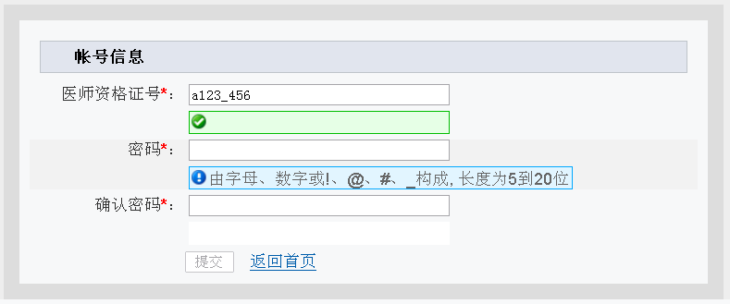
（8）Testcase13
该测试用例结合使用Selenium，将account设为a123_456，password设为123456，repassword设为123456。结合页面效果，说明成功跳转：
Selenium结果：
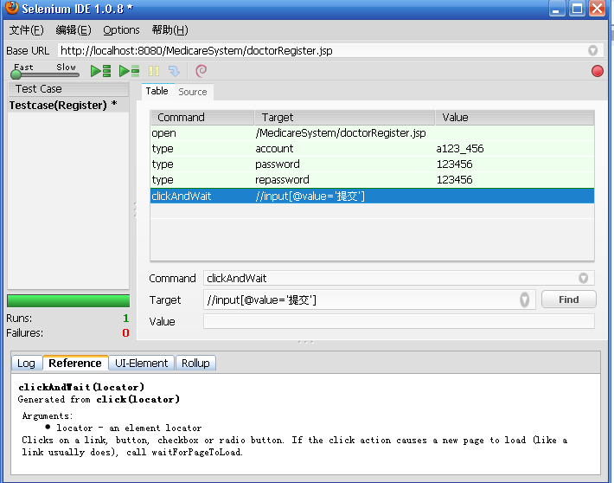
跳转后页面：
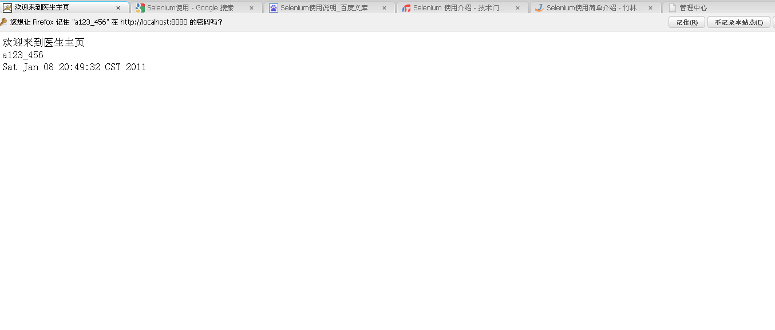
（9）Testcase14
使用a123_456进行注册，由于Testcase13已注册了该用户，后台验证后，弹出提示框：
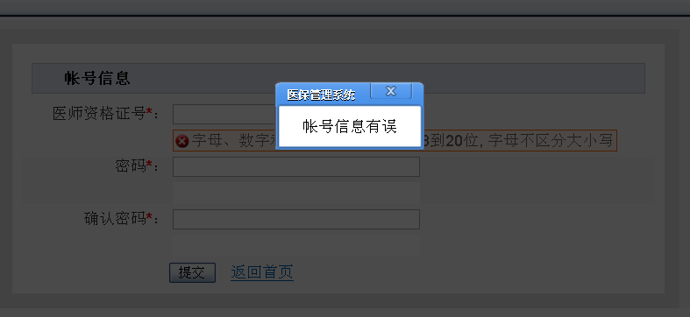

综合评价
经过测试，MedicareSystem项目的登录和注册部分UI已基本符合预期功能，具有较佳的用户体验。

附录：
Selenium使用心得：
1）Selenium是一款功能强大的测试工具，它可以对在与UI进行交互时，频繁发生的动作进行“录制“，然后不断”重放“，从而省去了许多人为的工作，提供效率。
2）除了直接对Html页面进行测试外（本文档使用的方法，称为Selenium IDE），更加另人惊奇的是，它可以将录制的动作导出成多种语言（如：Java、C#、Ruby、PHP等）的测试代码（称为Selenim RC），然后与相应语言的测试框架基成，从而借助测试框架提供的断言、超时等工具，更方便的进行UI测试。
比如：我们使用Java语言导出一个注册的测试用例时，它看起来会是这样：
package com.example.tests;

import com.thoughtworks.selenium.*;
import org.junit.After;
import org.junit.Before;
import org.junit.Test;
import java.util.regex.Pattern;

public class Testcase(Register) extends SeleneseTestCase {
@Before
public void setUp() throws Exception {
selenium = new DefaultSelenium("localhost", "4444", "*chrome", "http://localhost:8080/MedicareSystem/doctorRegister.jsp");
selenium.start();
}

@Test
public void testCase(Register)() throws Exception {
selenium.open("/MedicareSystem/doctorRegister.jsp");
selenium.type("account", "a123_456");
selenium.type("password", "123456");
selenium.type("repassword", "123456");
selenium.click("//input[@value='提交']");
selenium.waitForPageToLoad("30000");
}

@After
public void tearDown() throws Exception {
selenium.stop();
}
}
这样，我们可以通过使用assertXXX来验证输入或是做许多其他的测试了。
3）Selenium实际上就是模拟浏览器的一系列动作，从而达到自动测试，对于测试Ajax应用或许会更加高效。
4）一个Selenium动作保护3个关键要素：Command代表该动作执行的命令，如：type（键入字符）、click（点击按钮、链接）、open（打开url）、submit（提交表单）focus（获得焦点）等；Target代表该动作对Html页面上的哪个元素执行，这很像在CSS中使用选择符选择特定的元素然后应用样式，指定这个元素需要使用Xpath语法（参考：http://www.zvon.org/xxl/XPathTutorial/General_chi/examples.html）；Value代表该元素的对应值，这就有很多可能了，比如：一个输入框控件的value就是它接收的值，submit按钮的值就是按钮上的文字，具体情况具体分析。
5）Selenium执行动作时，将在Base URL指定的页面按顺序一个一个的“跑“相应的动作，当全部动作都能顺利执行将通过测试，若有动作不能成功执行（如：找不到元素等），就不能通过测试。

